PEDIDO DE PROVIDÊNCIA Nº ____/2023

Excelentíssimo Senhor Presidente, Excelentíssimos Senhores Vereadores
O Vereador, no uso das prerrogativas que lhe são pertinentes através do Regimento Interno desta Casa Legislativa, ouvida a Casa e após os trâmites regimentais, seja enviada correspondência na pessoa do Excelentíssimo Prefeito Municipal Sr. Duílio de Castro Faria, para QUE SEJAM TOMADAS PROVIDENCIAS PELA SECRETARIA COMPETENTE, A DISTRIBUIÇÃO DE ABSORVENTES ÍNTIMOS PARA AS MULHERES QUE SE ENCONTRAM EM SITUAÇÃO DE VULNERABILIDADE SOCIAL, A SEREM DISTRIBUÍDOS NOS POSTOS DE SAÚDE DO MUNICÍPIO DE SETE LAGOAS.

JUSTIFICATIVA

Estamos vivenciando um momento de extrema instabilidade econômica, o que piora as condições de saúde e higiene das pessoas que se encontram em situação de vulnerabilidade social.
Com a crise, muitas pessoas se encontram desempregadas, sobrevivendo através de doações, lutando para manter o mínimo de dignidade. Nesse cenário, muitas mulheres não dispõem de condições mínimas para aquisição de absorventes íntimos, necessários para manter a higiene nos períodos menstruais, se utilizando de materiais reaproveitados ou até mesmo inapropriados à saúde.
Diante disso, requer que o município, através dos órgãos competentes, garanta a distribuição de absorventes íntimos, nos postos de saúde.
Nesse sentido, solicito que seja atendido o presente pedido, tão importante às mulheres de nossa cidade. Na oportunidade, renovamos protestos de estima e consideração.
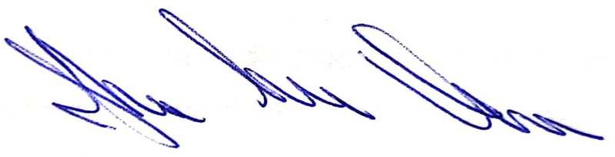
Sete Lagoas, 16 de março de 2023.
Vereador Janderson Avelar - MDB

